Муниципальное бюджетное дошкольное образовательное учреждение
детский сад №20 пос. Степной
муниципального образования
Кавказский район

Консультация для родителей
«Осторожно, пиротехника»

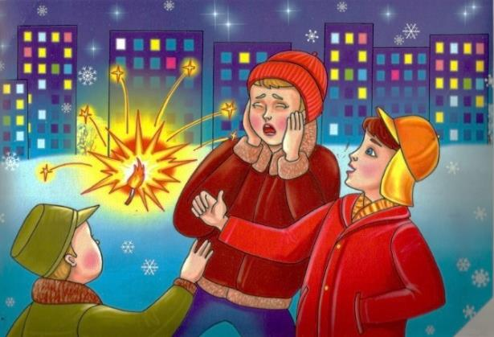

Подготовила: воспитатель
Кудрявцева Елена Николаевна

Цель: обсудить с родителями правила безопасности использования пиротехники.

Сохранение жизни и здоровья детей - главная обязанность нас взрослых. С началом зимних каникул, наших детей подстерегает повышенная опасность на дорогах, у водоёмов, на игровых площадках, во дворах. Ежегодно в новогодние праздники получают тяжкие увечья дети и взрослые люди из-за бесконтрольного использования различных пиротехнических изделий: это петарды, хлопушки, фейерверки и другое. Пик происшествий, связанных с петардами и салютами, приходится на новогоднюю ночь и в период проведения массовых новогодних мероприятий, а также одиночные игры детей без присмотра взрослых.

Основная часть фейерверков – 75% – завозится в страну из-за рубежа, из Китая. При этом большая часть пиротехнических устройств не отвечают требованиям безопасности. Не приобретайте пиротехнику «с рук». Это может обернуться пожаром, ожогом или увечьем!
Современная пиротехника вызывает большой интерес у детей и подростков. Многие дети самостоятельно покупают петарды в магазинах и бесконтрольно используют их.
Уважаемые родители, проводите разъяснительные беседы со своими детьми о запрещении самостоятельных покупок пиротехники и её использования без контроля взрослых.
Детям до 18 лет пользоваться петардами, фейерверками, хлопушками строго запрещено!

Правила покупки пиротехники
- Покупать пиротехнические изделия следует в специализированных магазинах или отделах;
- Особое внимание необходимо обратить на наличие у продавца сертификатов соответствия на приобретаемый товар, наличие инструкции по применению, которая должна быть размещена на самом изделии и изложена на русском языке;
- При малом размере изделий или их поштучной реализации (петарды, "жуки" и т.п.) требования по безопасному применению должны прилагаться продавцом на отдельном листе к каждому изделию;
- Чтобы обезопасить себя от травм при использовании пиротехники, необходимо строго следовать инструкции по применению, в которой также указывается возрастной критерий лиц, допускающихся к использованию того или иного изделия;
- Если всё же с вами или с вашими близкими произошел несчастный случай необходимо немедленно сообщить в службу спасения по телефону "01".

Правила безопасности при использовании пиротехники взрослыми
- Не используйте пиротехнику, если Вы не понимаете, как ею пользоваться, а инструкции не прилагается, или она написана на непонятном вам языке.
- Перед использованием пиротехники внимательно ознакомьтесь с инструкцией.
- Нельзя устраивать салюты ближе 20 метров от жилых помещений и легковоспламеняющихся предметов, под навесами и кронами деревьев.
- Нельзя носить петарды в карманах и держать фитиль во время поджигания около лица.
- Запрещается курить рядом с пиротехническим изделием.
- Не применять салюты при сильном ветре.
- Не направлять пиротехнические средства на людей и животных.
- Не подходить ближе 15 метров к зажженным салютам и фейерверкам.
- Поджигать фитиль нужно на расстоянии вытянутой руки.
- Петарды должны применяться только лицами достигшими 18лет.
- Не оставлять без внимания детей, не давать им в руки пиротехнику.
- Не использовать пиротехнику с истекшим сроком годности или дефектами.
- Не разбирать пиротехнические изделия

Правила пиротехнической безопасности
- Тщательно изучите перед запуском инструкцию!
- Перед тем как поджечь фитиль вы должны точно знать, где у изделия верх и откуда будут вылетать горящие элементы. Нельзя даже в шутку направлять фейерверки в сторону зрителей.
- Площадка для запуска должна быть ровной, над ней не должно быть деревьев, линий электропередач и др. препятствий. Кроме того, она должна находиться на расстоянии не менее 50 метров от жилых домов. Ракеты часто залетают на балконы или, пробивая оконные стекла, в квартиры, служат причиной пожара. Кроме того, фейерверки могут попасть в людей.
- Не бросайте горящие петарды в людей и животных!
- Запускать петарды детям запрещено!
- Помните, что места для запуска каждого конкретного изделия должны быть указаны в инструкции.
- Не держите изделие в руках после поджога. Отбросьте от себя на 5-6 метров или после того, как фитиль был подожжен, положите на землю и быстро удалитесь на расстояние 5-6 метров от изделия!
- Уничтожают фейерверки, поместив их в воду на срок до двух суток. После этого их можно выбросить с бытовым мусором.
«Праздничная травма» - именно так с печальной иронией называют врачи термические ожоги. Ведь именно на время всеобщего веселья приходится большее количество малышей, пострадавших от огненной пиротехники.
Травмы, связанные с использованием различных взрывчатых веществ. Такие поражения тяжелее обычных ожогов, поскольку при сгорании пороха или других взрывчатых соединений (в состав которых входит селитра) к термическому добавляется еще и химический ожог. А это весьма затрудняет лечение. Обычно такие неприятности возникают из-за неправильного обращения с пиротехникой, купленной с лотка, инструкция к которой если и была, то напоминала описание принципа действия космического звездолета.
Кроме того, папы и мамы при покупке редко обращают внимание на срок годности таких «игрушек». А ведь истекший срок годности и испорченная упаковка – не редкость. Зачастую невозможно проверить условия хранения петард, составляющие компоненты таких изделий и получить гарантии их качества.

Дополнительные рекомендации
- Очень маленькие дети не должны иметь доступ к любым видам фейерверочных изделий, какими бы ответственными и взрослыми они ни казались. Дети старше 10 лет могут запускать безопасные виды фейерверков, если они находятся под присмотром взрослых.
- Большая часть травм из-за фейерверков происходит у детей 10-14 лет, поэтому следите за своими детьми, независимо от того, сколько им лет.
- Не позволяйте детям покупать фейерверки самостоятельно. Либо пойдите в магазин вместе с ними, либо купите для них наиболее безопасные экземпляры, которые можно запускать вместе со взрослыми.
Соблюдая элементарные правила безопасности, вы можете уберечь себя и своих близких от несчастных случаев.

